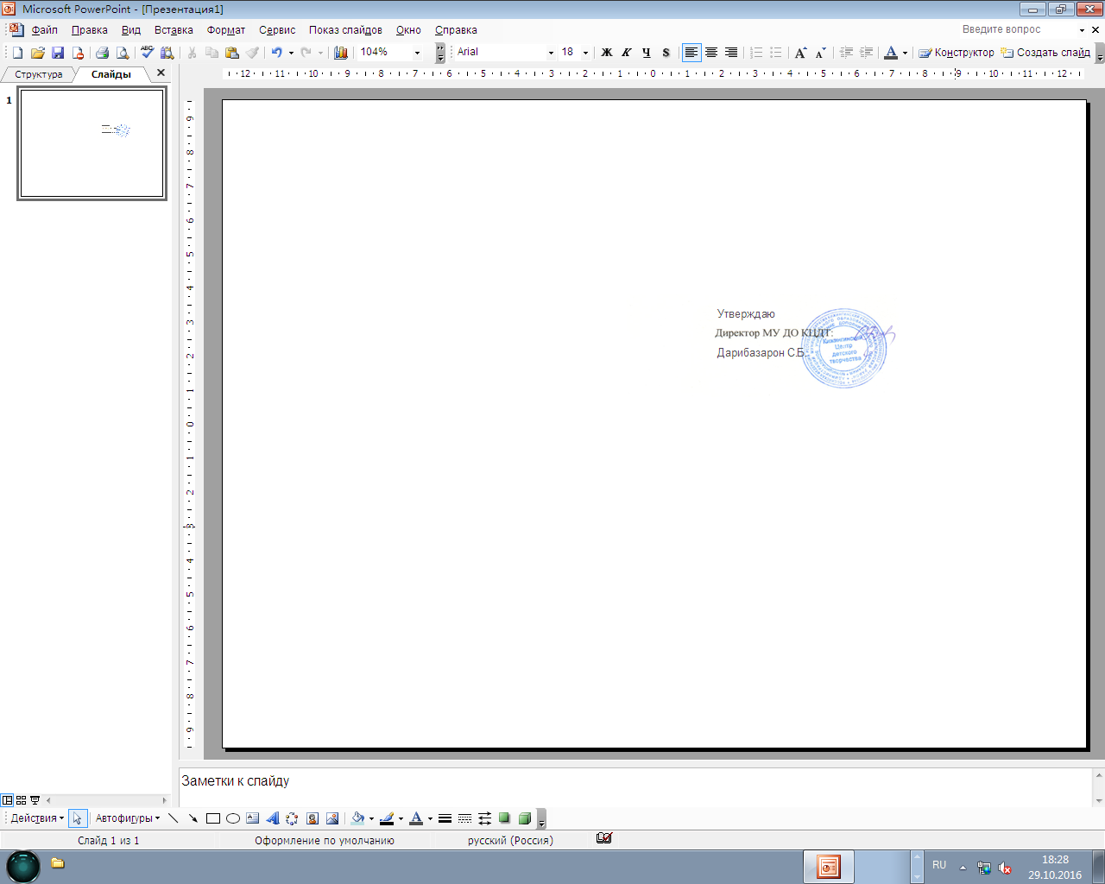

1. Режим занятий обучающихся

1.1. Учебный год начинается с 1 сентября и заканчивается 25 мая. Продолжительность учебного года 36 учебных недель.
1.2. Режим занятий обучающихся устанавливается в расписании учебных занятий. Учебные занятия проводятся в свободное от занятий в общеобразовательных учреждениях время. Расписание учебных занятий составляется в начале учебного года с учетом требований СанПиНа, корректируется во втором полугодии и может включать в себя учебные занятия в субботу и воскресенье. Расписание учебных занятий утверждается директором Учреждения. Изменение расписания учебных занятий производится по согласованию с заместителем директора Учреждения по учебно-воспитательной работе.
1.3. Число занятий в неделю и продолжительность занятий устанавливается в зависимости от возраста обучающихся и направленности объединения.
1.4. Для обучающихся дошкольного возраста академический час устанавливается: 25 минут для детей с 5 до 6 лет, 30 минут – для детей 6 лет, 35 минут – для детей младшего школьного возраста, 45 минут – для детей среднего и старшего возраста. Перерыв между учебными занятиями 10 минут для отдыха обучающихся и проветривания помещений.
1.5. Продолжительность обучения определяется дополнительной образовательной программой и может быть от одного года до семи лет и более.

2. Порядок комплектования и наполняемость групп
2.1. В группы первого года обучения зачисляются желающие обучаться в Учреждении в соответствии с возрастными требованиями к дополнительным образовательным программам. Комплектование групп производится в пределах утвержденных средств на текущий и плановый период. Прием обучающихся может осуществляться в группы второго и последующих годов обучения при успешном прохождении промежуточной аттестации, определяющей уровень владения учебными навыками, требуемыми для освоения дополнительной образовательной программы.
2.2. Группы обучающихся комплектуются до 15 сентября текущего учебного года.
2.3. Наполняемость групп обучающихся в объединениях Учреждения и предельная недельная часовая нагрузка на одну группу определяется дополнительными образовательными программами, исходя из психолого-педагогической целесообразности, с учетом возраста обучающихся, специфики и направленности деятельности объединения, благоприятного режима работы и отдыха, с учетом требований СанПиН.
Количественный состав групп должен составлять не менее 12 обучающихся:
2.4. В работе объединений могут участвовать совместно с обучающимися их родители (законные представители) без включения в основной состав при наличии условий и согласия руководителя объединения.
2.5 Учебные занятия могут проводиться на базах иных организаций и образовательных учреждений при условии соблюдения требований к помещениям при организации образовательного процесса. Постоянное проведение занятий на базе других организаций проводится на основании договора, заключенного в установленном порядке.
3. Недельная учебная нагрузка.
3.1. Недельная учебная нагрузка на обучающегося определяется дополнительными образовательными программами, примерными требованиями и санитарно-гигиеническими нормами.

